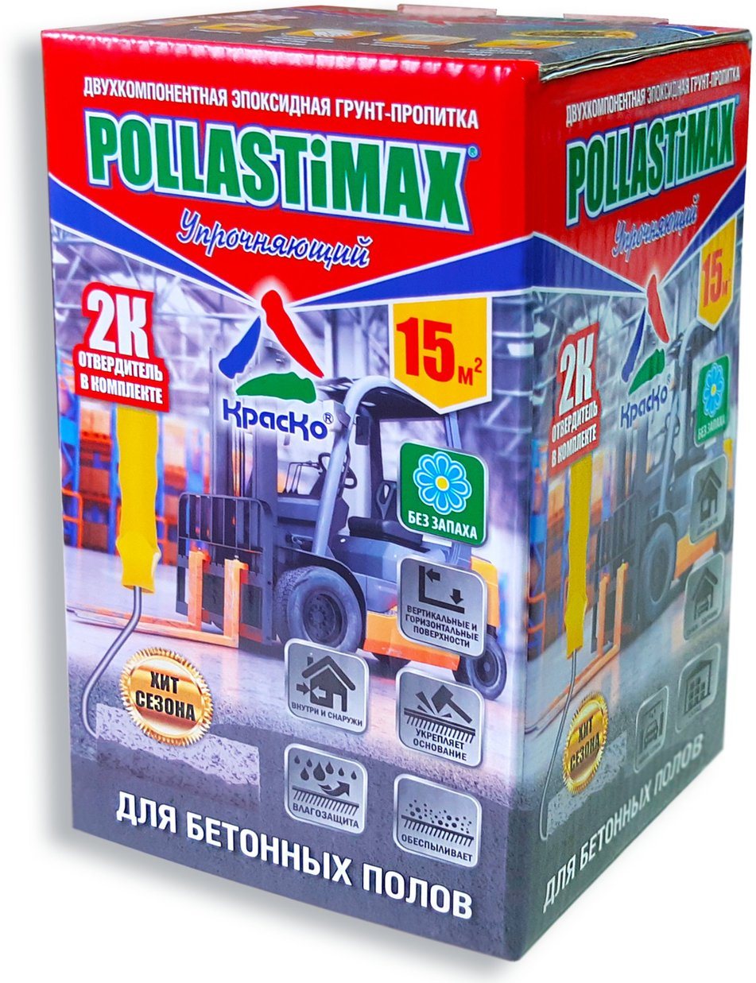

Двухкомпонентная эпоксидная грунт-пропитка
POLLASTiMAX «Упрочняющий»
(готовый набор средств для защиты и упрочнения бетонного пола)

- упрочняет и укрепляет основание
- обеспыливает поверхность
- придаёт бетону водостойкость и водонепроницаемость
- значительно улучшает адгезию финишного слоя
- может применяться как самостоятельное покрытие
- не содержит ароматических растворителей (без запаха)
- готовый к применению малярный набор
POLLASTiMAX «Упрочняющий» - двухкомпонентная эпоксидная грунт-пропитка, предназначенная для глубокого грунтования бетонных полов.
Эпоксидная упрочняющая грунт-пропитка POLLASTiMAX обеспечивает значительное упрочнение и обеспыливание бетонной поверхности, запечатывает цементные поры и способствует надежному сцеплению с финишными покрытиями, а также снижает их расход.
POLLASTiMAX «Упрочняющий» имеет хорошую адгезию к невпитывающим основаниям (металл, керамическая плитка, эпоксидные покрытия и т.п.). Загрунтованная грунт-пропиткой поверхность перестаёт пылить, становится устойчива к воздействию воды, химических веществ, механическому и абразивному износу, а, следовательно, при нагрузках с низкой интенсивностью может быть использована в качестве самостоятельного покрытия.
Назначение:
Эпоксидная грунт-пропитка POLLASTiMAX «Упрочняющий» рекомендуется к применению на объектах промышленного и гражданского назначения: торговые и производственные помещения, предприятия пищевой и фармацевтической промышленности, детские и медицинские учреждения, складские помещения, авторемонтные мастерские, гаражи, народные паркинги и т.д.

Комплектация
В состав готового малярного набора входит:
Основа материала и отвердитель,
Шлифованная деревянная мешалка,
Защитные перчатки (с двойным латексным покрытием),
Малярная кисть 25 мм. (для обработки труднодоступных мест),
Инструкция по применению.

Применение:
Поверхность предварительно шлифуется, за счет шлифовки удаляется цементное (известковое) молочко - поверхность получается более прочная и ровная.
Основание пола должно быть чистое и сухое (влажность основания не более 4%), прочное (на сжатие не менее 20 МПа, прочность на отрыв не менее 1,5 МПа).
Перед нанесением компонент «А» перемешать до однородного состояния специальной деревянной мешалкой (входит в комплект поставки), добавить компонент «Б». Полученную смесь тщательно перемешать в течение 2-3 минут, после чего выдержать 5-10 минут и повторить перемешивание (в условиях технической оснащённости, для перемешивания составов, рекомендуется использовать низкооборотистую дрель со специальной насадкой).
Грунт-пропитку наносить валиком, с равномерным распределением по всей площади грунтуемой поверхности.
Жизнеспособность материала в смешанном состоянии – 45-60 минут!
При нанесении по шероховатой поверхности, допускается разбавление материала растворителями Р-4, ксилол не более 3% по массе. На низких марках бетона рекомендуется повторная обработка упрочняющей грунт-пропиткой через 2-3 часа после нанесения первого слоя (по липкой поверхности).
Для обработки труднодоступных мест используйте кисть входящую в комплект поставки.
Нанесение финишных покрытий POLLASTiMAX; «Премиум» / «Жидкая плитка» рекомендуется проводить в интервале 12-48 ч. после грунтования поверхности (при +20°С).
Перед нанесением наливного состава POLLASTiMAX «Жидкая плитка», загрунтованную поверхность шлифуют (для лучшего сцепления с финишным лицевым слоем). Операцию шлифования можно заменить нанесением тонкого слоя прокаленного кварцевого песка (по липкому слою), лишний песок убирается с помощью промышленного пылесоса.
При использовании в качестве самостоятельного покрытия пешеходные нагрузки допускаются через 24 ч.
Полное отверждение материала происходит через 5 суток (при t +20°С).
Проведение окрасочных работ следует осуществлять при температуре воздуха от + 5°С.
После окончания работ инструмент очистить растворителем Р-4, ксилол.
Расход:
Расход грунтовки составляет 0,2-0,3 кг. на 1 кв.м. поверхности (в зависимости от вида, марки (класса) бетона и его состояния).

Меры предосторожности:
Избегать попадания материала на открытые участки кожи и слизистые оболочки. Использовать индивидуальные средства защиты. После окончания работ необходимо проветрить помещение.

Хранение:
Состав хранить в прочно закрытой таре при температуре от 0 до +30˚C. Беречь от огня и действия прямых солнечных лучей. Допускается транспортировка материала при температуре до -30˚C.
Гарантийный срок хранения в заводской упаковке - 12 месяцев со дня изготовления.
Тара:
Масса нетто: компонент «А» - 2,6 кг, компонент «Б» - 0,35 кг.

Внимание! Упаковка оснащена защитными элементами от подделок.

Технические данные
Основа материала | эпоксидная смола
Условная вязкость по В3-246 (сопло 4), сек, не менее | 200
Время высыхания до степени 3 при t (20,0±0,5)°С, ч, не более | 12
Содержание летучих веществ, %, не более | 3
Нанесение финишных покрытий, интервал, ч | 12-48
Адгезия к бетону МПа, не менее | 18

